GRÖMO ALUSTAR Rohrbogen 72° mit Einzug

GRÖMO

Eigenschaften

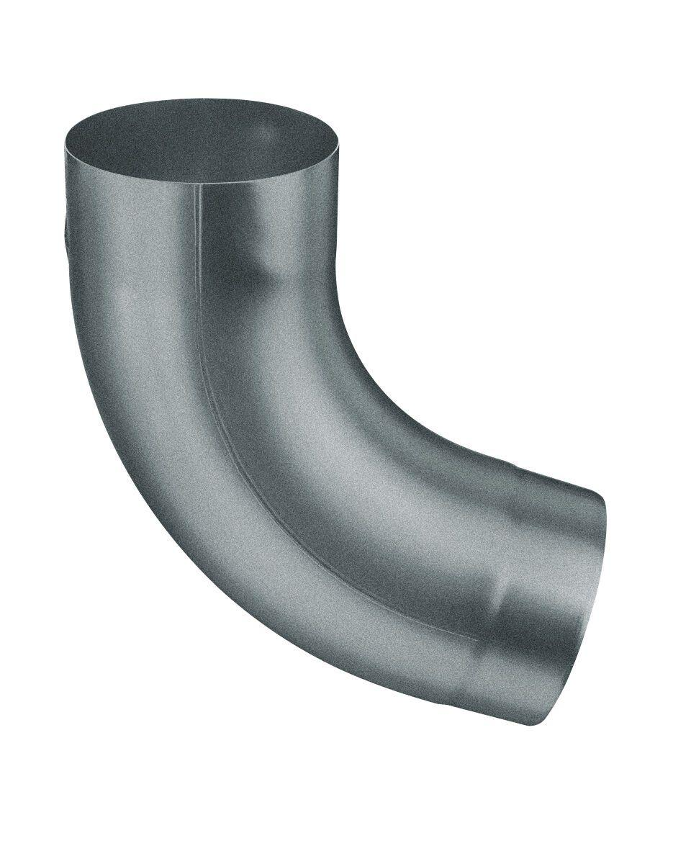

Farbton

anthrazit, dunkelbraun, dunkelgrün, hellgrau, nach RAL-Farbkarte, rot, schwarz, weiß

Oberfläche

beschichtet

Werkstoff

Aluminium

Durchmesser (mm)

60,40 - 120,40

Nennweite DN

60,00 - 120,00

Winkel (Grad)

72,00

Hinweis

Rollnahtgeschweißt, ohne Einzug, Stumpfgeschweißt mit Einzug

Farbtonbezeichnung Hersteller

Anthrazit, Testa di Moro, Ziegelrot, Weiß, Moosgrün, Oxydrot, Hellgrau, Tiefschwarz